Система спасения парашютная пневматическая «СПАС» 350

Паспорт изделия

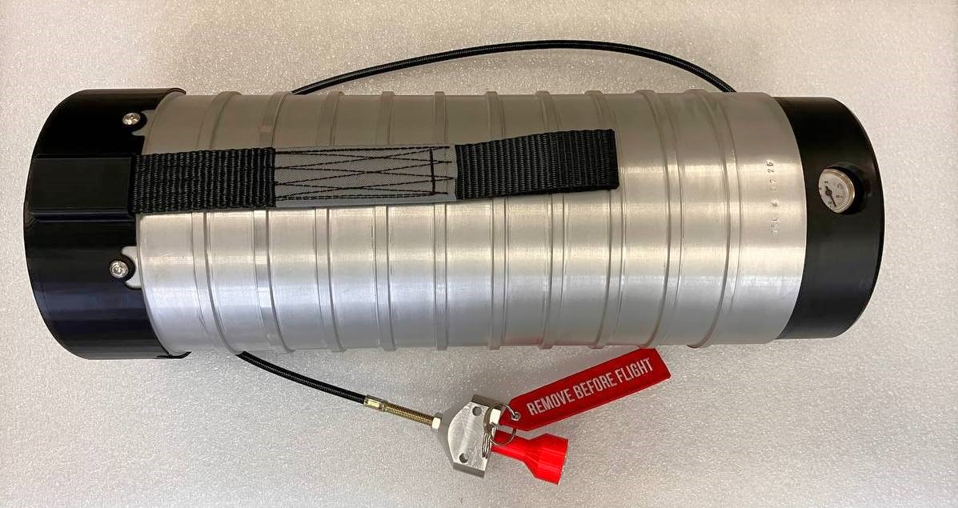

Система спасения парашютная пневматическая «СПАС» предназначена для спасения паратрайков, дельталетов, легких самолетов, беспилотных летательных аппаратов. Спасение происходит путем автоматического выброса спасательного парашюта. Система активируется механически, пилотом или пассажиром с помощью ручки активации.

Содержание:
- Общие сведения (стр 3)
- Технические характеристики (стр 3)
- Комплектность (стр 4)
- Правила эксплуатации (стр 4)
- Гарантийные обязательства (стр 16)
- Условия хранения и транспортировки (стр 17)
- Срок службы и утилизация (стр 17)
- Контакты (стр 18)
- Сервисный лист (стр 19)

1. Общие сведения

название | система спасения парашютная пневматическая
тип | пневматическая с ручной активацией
модель | СПАС 350
серийный номер

2. Технические характеристики

габариты системы, мм | длина 480 мм, Ø 170 мм
вес системы, гр | 7900 гр
давление воздуха при темп 20-25°С , атм | 180 атм (не ниже 140 атм)
парашют | квадратный П-40КВ
скорость применения | до 115 км/час
Вес спасаемого л/а | До 350 кг
Скорость снижения с максимальной загрузкой 350 кг | 7 м/сек

Серийный номер (пример):
350 – максимальный вес спасаемого Л/А
4 – порядковый номер
07 25 - месяц и год изготовления
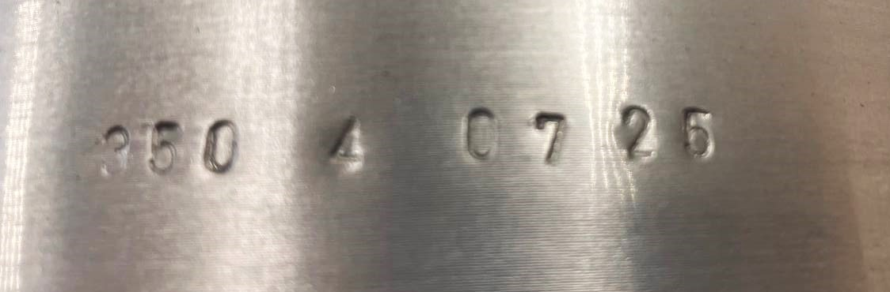
3. Комплектность

В комплект входит:
1. система спасения «СПАС» 350 в сборе
2. паспорт изделия с руководством по эксплуатации

Примечание: крепежные элементы на плоскую поверхность или на трубы различного диаметра, основной фал и карабины крепления фала предоставляются отдельно. Их характеристики (нагрузка, длина, форма, цвет и т.д) согласовываются с клиентом индивидуально.

4. Правила эксплуатации

Перед установкой и использованием ознакомиться с инструкцией!

При использовании системы запрещается:
- Любые манипуляции со спасательной системой, отличающиеся от указанных в инструкции
- Запрещается демонтировать какие-либо части спасательной системы, разбирать спасательную систему.
- Направлять систему на окружающих или на себя. Со спасательной системой «СПАС» 350 следует обращаться, как с заряженным оружием, с необходимыми мерами безопасности! Важно помнить, что при активации системы в незакрепленном состоянии корпус системы будет иметь «отдачу» в сторону, противоположную направлению выброса парашюта так же с большой кинетической энергией. Этой энергии достаточно, чтобы причинить человеку травмы, несовместимые с жизнью. Запрещается нахождение любых людей ближе 30 метров на линии выброса парашюта.
- Запрещается хранить и эксплуатировать спасательную систему «СПАС» 350 при температурах за пределами -30 +50 °С и относительной влажности за пределами 20-90%.
- Подвергать спасательную систему «СПАС» 350 воздействию высоких температур, сильных ударов, повышенных вибраций, механических воздействий и повреждений, воздействию кислот, агрессивных химических веществ, длительному хранению в условиях повышенной влажности или запыленности.
- Запрещается транспортировать спасательную систему в жесткой таре в незакрепленном состоянии. Рукоятка при транспортировке, установке и хранении системы должна быть надежно «зачекована» (заблокирована шпилькой) с предупреждающим флажком!
- Запрещается монтировать спасательную систему «СПАС» 350 на частях летательного аппарата, подверженных повышенной вибрации, таких, например, как мотор или шасси летательного аппарата.
Запрещается демонтировать какие-либо части спасательной системы и использовать неоригинальные части и детали. Такие действия могут поставить под угрозу Вашу жизнь. Изготовитель не дает гарантию на изделие, на котором было выполнено неавторизованное обслуживание. Не заменяйте никакие детали и части, и не думайте, что Вы можете приобрести такие же качественные детали и части у других поставщиков.
Любые манипуляции, например, разборка и последующая сборка любой части системы и особенно ее пневматической части не разрешаются, то есть ЗАПРЕЩЕНЫ!!!

Предупреждение!
Неправильная эксплуатация или обращение со спасательной системой могут привести к травмам или смерти!
При обращении со спасательной системой не направляйте ее на себя или на других людей вокруг Вас!
Для установки используйте только оригинальные запасные части или части, определенные в руководстве.
Фирма производитель оставляет за собой право аннулировать гарантию системы «СПАС» 350 и не несет ответственности за безопасность лиц, эксплуатирующих или работающих с системой «СПАС» 350, а также третьих лиц, если не соблюдаются следующие инструкции по эксплуатации и предписанные манипуляции со спасательной парашютной системой. Все лица, работающие со спасательной системой «СПАС» 350 , должны быть знакомы с прилагаемым руководством по установке и эксплуатации, прочитав его. Владелец и пользователь спасательной системы должен соблюдать все предупреждения и процедуры, упомянутые ниже, а также все предупреждения и процедуры настоящего руководства.
Изготовитель не несет ответственности за неправильное использование изделий «СПАС» 350. Использование системы «СПАС» 350 – исключительный риск пользователя или пилота. Каждый пилот сам отвечает за свою безопасность, и должен позаботиться о том, чтобы летательный аппарат и спасательная система «СПАС» 350 были должным образом проверены и использованы в соответствии с инструкциями изготовителей.
Если установка системы выполняется не в соответствии с руководством, или если она модифицирована каким-либо образом, изготовитель не гарантирует ее функционирование.
В случае любого несанкционированного вмешательства в спасательную систему изготовитель не несет никакой ответственности за последствия.

Спасательная система «СПАС» 350 предназначена только для того, чтобы помочь в чрезвычайных ситуациях. Используемая спасательная система предназначена для непредвиденных ситуаций, которые могут привести к смерти или серьезным травмам. Компания изготовитель не может повлиять на исход и поэтому не несет обязательств, вытекающих из таких ситуаций.

Спасательные системы «СПАС» 350 увеличивают безопасность Вашего полета. При своевременном использовании спасательной системы у Вас есть отличный шанс спасти свою жизнь, но мы не гарантируем, что Вы не получите травму или что Ваш летательный аппарат не будет поврежден. Это всегда будет зависеть от того, на какой высоте и при какой скорости система была применена, а также в каких метеорологических условиях и на какой ландшафт Вы приземлитесь. Чтобы улучшить Ваш шанс на спасение, конечно, лучше предпочесть баллистическую спасательную систему любой другой системе, которая активируется, например, ручным выбросом купола, или покиданием ЛА с парашютом, где у Вас есть множество шагов, которые нужно выполнить, прежде чем Вы покинете летательный аппарат, а затем будете ждать, пока Вы не удалитесь от аппарата, чтобы раскрыть свой купол. Несмотря ни на что, летательный аппарат в таких ситуациях будет разрушен. При своевременном использовании спасательной системы «СПАС» 350, летательный аппарат, скорее всего, понесет минимальный ущерб, и будет пригоден для полетов после обслуживания.

Правила эксплуатации. Содержание:

-Когда использовать систему спасения (стр 7)
-Активация и принцип действия системы (стр 8)
-Минимальная эффективная высота использования спасательной системы (стр9)
- Установка спасательной системы (стр 10)
-выбор расположения спасательной системы
-запретные зоны для установки спасательной системы
-монтаж системы
-прокладка фала
-расположение рукоятки активации

- Предполетная подготовка и подготовка к хранению (стр 13)
-предполетная проверка.
-как и когда активировать спасательную систему.
-что испытывает экипаж в процессе активации.
-действия после приземления.
-силы, действующие на летательный аппарат и экипаж после - развертывания парашюта.

Спасательные системы «СПАС» 350 обеспечивают спасение и защиту от опасных для жизни ситуаций даже на низкой высоте над землей. Настоятельно рекомендуется использовать их в каждой критической ситуации, когда есть сомнение в безопасном приземлении.

-Когда использовать систему спасения.
1. Отказ двигателя над неровной, лесной или гористой местностью
В местах, где невозможно безопасно приземлиться, Вы должны активировать спасательную систему «СПАС» 350 как можно скорее, желательно с запасом высоты не менее 100 метров, для полного раскрытия и наполнения ЗП и устойчивого снижения без раскачки.
Рекомендуется не медлить с активацией системы, чтобы стабилизировать раскачку летательного аппарата. Необходимо заглушить двигатель немедленно после активации спассистемы (Если время позволяет, заглушите двигатель до активации).
2. Технические проблемы или механические поломки, не позволяющие продолжить полет или безопасно приземлиться.
Такие как:
-Полное или частичное разрушение крыла, строп, конструкции или шасси летательного аппарата, при которых невозможен управляемый полет или безопасная посадка.
-Обледенение и последующее «сваливание» крыла
Не забывайте, что из-за центробежных сил, которые могут возникнуть при потере высоты в авторотации (сильном и прогрессирующем вращении) или при другом ненормальном аэродинамическом состоянии, Вы можете быть не в состоянии легко дотянуться до рукоятки активации.
3. Заболевание или травма, которые не позволяют пилоту безопасно приземлиться (инфаркт и т.п.)
В такой ситуации активация системы «СПАС» 350 осуществляется пилотом или пассажиром, который должен быть проинструктирован перед полетом о функционировании спасательной системы и ее активации! Решение об активации должно быть принято в кратчайшие сроки, но при возможности принимая во внимание выбор места для безопасного приземления! Эта ситуация обосновывает важность размещения рукоятки активации в месте, которое легко доступно с обоих мест.
4. Ошибки пилота которые привели к невозможности продолжения нормального управляемого полета.
В этом случае Вы должны оценить обстановку и реагировать немедленно, потому что есть хороший шанс на благополучный исход и безопасное приземление. Вы должны помнить, что ошибка пилота даже на большой высоте может представлять значительную угрозу, например, переход из вращения в спираль и прогрессирующую авторотацию может представлять риск из-за резкого увеличения перегрузки, с последующей потерей сознания, и невозможностью активировать спассистему.. Потеря высоты происходит очень быстро, и необходимость быстрой активации имеет важное значение.
5. Короткая дистанция приземления
Если очевидно, что существует риск столкновения с препятствие в конце взлетно-посадочной полосы и уход на второй круг невозможен, можно активировать систему «СПАС» 350 во время низкого прохода даже на 1 м выше взлетно-посадочной полосы. Необходимо продолжить маневр приземления, и парашют замедлит летательный аппарат во время касания при приземлении.

6. Столкновение в полете
В случае такой ситуации необходима быстрая оценка ситуации, быстрое немедленное реагирование экипажа и если дальнейший безопасный полет невозможен, то немедленная активация спасательной системы.
Существует еще несколько чрезвычайных ситуаций, в которых Вы могли бы успешно использовать спасательную систему «СПАС» 350. Вы можете применить те же принципы здравого смысла, как в упомянутых выше примерах

-Активация и принцип действия системы.
Владелец или пилот должны ознакомиться с данным руководством перед установкой системы «СПАС» 350 на летательный аппарат или перед полетом на летательном аппарате, оснащенном спасательной системой «СПАС» 350; пассажир также, по возможности, должен быть ознакомлен с функцией спасательной системы. Пилот отвечает за инструктаж пассажира о функции и работе системы.
Спасательные системы серии «СПАС» 350 разработаны таким образом, чтобы обеспечить высокую надежность применения в чрезвычайных ситуациях.
Контейнер с куполом парашюта выбрасывается из корпуса системы сжатым воздухом. Время, необходимое для полного освобождения фала, строп и купола в рабочее положение колеблется в диапазоне 0,6-0,9 с (в зависимости от длины фала, которым оснащена спасательная система и от температуры окружающей среды во время развертывания). Контейнер с парашютом и стропами расположен в корпусе системы. Емкость со сжатым воздухом также расположена в корпусе системы.
При предполетной подготовке и во время всего полета спасательная система должна быть «расчекована» (разблокирована)!
Перед полетом не забудьте «расчековать» спассистему ! (вынуть пердохранительную шпильку из рукоятки активации)!
Для привлечения внимания предохранительная шпилька оснащена красным флажком.
Как происходит активация: Вытягивание рукоятки активации освобождает ее из держателя, требуемое усилие для высвобождения примерно 8 кг. Далее дополнительно требуется вытянуть рукоятку на 3-5 см, чтобы выбрать свободный ход безопасности. Далее трос натягивается, сопротивление постепенно возрастает до небольшого усилия примерно в 4 кг. Усилие передается натянутым тросом на исполнительное механическое устройство, которое высвобождает сжатый воздух из ёмкости внутри спассистемы. Сжатый под высоким давлением воздух, выходя из ёмкости, расширяется, толкая поршень, который в свою очередь толкает контейнер с парашютом и стропами наружу из корпуса спассистемы. Под действием давления воздуха и контейнера изнутри, наружная крышка-заглушка отрывается от корпуса системы и падает, а контейнер с парашютом и стропами вылетает из корпуса системы в сторону выброса с большой кинетической энергией. Фал, стропы и парашют последовательно высвобождаются из корпуса контейнера и распрямляются, принимая рабочее положение.
Когда фал, стропы и парашют полностью вытянулись и приняли рабочее положение, контейнер, в котором они находились, отделяется от парашюта и падает, не препятствуя дальнейшей работе системы.
Далее парашют наполняется набегающим потоком воздуха.
Парашюты спасательных систем «СПАС» 350 разработаны для полного открытия в кратчайшее время. Важно знать, что спасательные системы, предназначенные для высоких скоростей, требуют больше времени для раскрытия, благодаря замедлению для минимизации ударной нагрузки, вызванной увеличенными динамическими силами.

-Минимальная эффективная высота использования спасательных систем «СПАС» 350.
Системы «СПАС» 350, не оснащенные слайдером, и предназначены для летательных аппаратов с малыми рабочими скоростями. Рекомендуемая скорость применения системы «СПАС» 350 до 115 км/час . При применении спассистемы «СПАС» 350 на скоростях выше 115 км/час возможна повышенная динамическая нагрузка при открытии парашюта (больше 6 G), что может повлечь за собой разрушение соединяющего фала, строп , парашюта и силовой конструкции летательного аппарата.
Спасательные системы «СПАС» 350 предназначены для очень быстрого открытия и могут быть эффективны для спасения даже на очень малой высоте. Тем не менее, необходимо осознавать, что успех срабатывания на малой высоте всегда зависит от многих факторов, таких как: горизонтальной и вертикальной скорости в момент активации, направление выброса парашюта, скорости вращения ЛА и т д.
Парашюты, разработанные для более высоких рабочих скоростей, особенно те, которые не имеют центральной стропы, предназначены для максимальных скоростей 260 км/ч, 300 км/ч и выше. Эти системы будут медленней открываться для безопасного и постепенного замедления летательного аппарата, летящего с высокой скоростью, без превышения расчетных нагрузок на опорные точки летательного аппарата.
Необходимо иметь в виду, что в критических ситуациях Вы должны активировать спасательную систему как можно быстрей. Во многих критических ситуациях высота теряется очень быстро, в то время как воздушная скорость увеличивается. Эти факторы резко уменьшают шанс на спасение. Рекомендуется активировать спасательную систему на высотах более 100 м над землей. Но даже на малых высотах спасательная система «СПАС» 350 может спасти Вашу жизнь.

!ВНИМАНИЕ!
При активации на высотах ниже 100 м над землей, колебания раскачки летательного аппарата могут не успеть стабилизироваться, и экипаж может получить травмы при столкновении с землей. Кроме того, купол может быть не полностью загружен, чтобы должным образом снизить скорость падения.
И все-таки, ссылаясь на накопленный опыт, в чрезвычайных ситуациях рекомендуется активировать спасательную систему «СПАС» 350 даже на высотах ниже предельных. Даже такой вариант дает значительный шанс на спасение!

- Установка спасательной системы:

-Выбор расположения спасательной системы.

Выбор системы спасения должен быть таким, чтобы ее параметры полностью соответствовали техническим характеристикам, весу и полетным режимам летательного аппарата, на который она должна быть установлена.
Для выбора подходящей системы и места для ее установки, пожалуйста, обратитесь к изготовителю или авторизованному дилеру.
Очень важно, чтобы пользователь или лицо, устанавливающее спасательную систему «СПАС» 350, полностью прочитал все руководство
При установке спасательной системы «СПАС» 350 на летательные аппараты, рукоятка активации должна быть заблокирована шпилькой, во избежание случайной активации. Всегда, когда система заблокирована «зачекована» , она должна иметь визуальный предупредительный флажок на предохранительной шпильке, поставляемый производителем.
Все установочные работы должны быть выполнены после консультации с изготовителем летательного аппарата или авторизованным дилером.

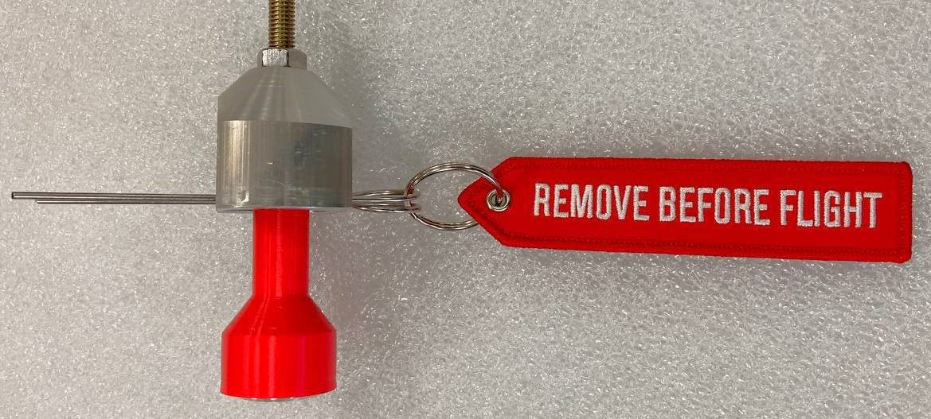

-Запретные зоны для установки спасательной системы.

Запрещается монтировать спасательную систему «СПАС» 350 таким образом, чтобы она была нацелена вниз, к земле.
- Запрещается монтировать спасательную систему «СПАС» 350 на частях летательного аппарата, подверженных повышенной вибрации, таких, например, как мотор или шасси летательного аппарата.
Не рекомендуется нацеливать спасательную систему ниже летательного аппарата, поскольку это приводит к большой потере высоты и более длительному времени стабилизации раскачки летательного аппарата.
Если система нацелена вертикально вверх и активируется во время горизонтального полета, возможна сильная раскачка летательного аппарата, но это сильно зависит от положения летательного аппарата и обстоятельств, когда спасательная система активируется.

-Монтаж системы.

Спасательная система устанавливается на раме летательного аппарата, с помощью систем крепления и должна быть установлена таким образом, чтобы исключить случайную активацию или расшатывание.
При выборе места установки спасательной системы выбирается направление выброса в сторону от летательного аппарата, где, после её активации, ничто не помешает свободному выбросу контейнера, вытягиванию фала, строп и парашюта. Если это возможно, то лучше направить спасательную систему горизонтально, перпендикулярно направлению полета. Нацеливание наружу в сторону приводит к меньшей потере высоты, а колебания летательного аппарата стабилизируются значительно быстрей, устраняя тем самым раскачку летательного аппарата!

-Прокладка фала.

Фал, соединяющий спассистему и летатльный аппарат, должен быть надежно соединен с силовыми элементами конструкции летательного аппарата, и спассистемой, и уложен так, чтобы после активации спассистемы спускаемый летательный аппарат занял правильную позицию.
Точки подвеса летательного аппарата должны быть такими, чтобы в стабильной конфигурации при приземлении колеса шасси касались земли первыми.
Соединительные фалы должны быть проложены так, чтобы при вытягивании во время ввода парашюта они не травмировали экипаж.
При выборе места и прокладывании фала допускается его крепление к элементам конструкции летательного аппарата с помощью тонких монтажных стяжек, которые порвутся и высвободят фал при активации системы.
Монтажник, изготовитель летательного аппарата и эксплуатант воздушного судна несут ответственность за правильность установки и крепления спасательной системы и удерживающего фала (крепление удерживающего фала к точкам с прочностью, по крайней мере,6G).
Особое внимание требуется для правильного размещения несущих фалов. Когда система активируется, ремни (фалы) не должны создавать угрозу экипажу или застревать в конструкции; их целостность не должна оказаться под угрозой при вытягивании. Позаботьтесь, чтобы все петли и концы ремней (фалов) были правильно закреплены и затянуты! Во время процесса активации, прослабление подвесных ремней (фалов) может вызвать их повреждение при вытягивании.
Все установочные работы должны быть выполнены после консультации с изготовителем летательного аппарата или авторизованным дилером.

- Расположение рукоятки активации.

!ВНИМАНИЕ!
-Рукоятка активации должна быть легкодоступной и находиться вдали от других органов управления, которые могут иметь подобную форму или внешний вид, для предотвращения случайной активации.
-Тросовый привод должен быть закреплен через каждые 15 см (примерно) к конструкции летательного аппарата, а его радиус изгиба должен быть как можно больше, без изломов,
изгибов или резких поворотов; минимальный радиус изгиба составляет 20 см!
-Рукоятка должна быть смонтирована на раме (основе конструкции) летательного аппарата.
-Рукоятка должна быть легкодоступна для пилота
-Рукоятку активации желательно расположить так, чтобы пилот мог видеть ее периферийным зрением! Это поможет уменьшить время реакции для активации спасательной системы!
- Не желательно устанавливать рукоятку активации в труднодоступном месте, таком как за Вашей головой, на полу и т.п. При аварийных ситуациях центробежные силы могут быть настолько велики, что дотянуться до рукоятки может быть невозможно.
С физиологической точки зрения, наибольшие усилия развиваются в сидячем положении согнутыми руками, рядом с коленями.
Наилучшим расположением рукоятки будет расположение на приборной панели перед пилотом или с наружной части у бедра пилота. Рукоятка должна быть в пределах досягаемости руки в сидячем положении, при котором спина и шея опираются на спинку сиденья.
Рекомендация: во время полета пилоту рекомендуется иногда нащупывать рукой рукоятку активации системы, чтобы в случае необходимости сработала «мышечная память» и пилот смог активировать систему максимально быстро.

"Расчекованная", готовая к использованию (без фиксирующей шпильки) рукоятка вытягивается линейно из своего трубчатого корпуса. Вытягивание рукоятки активации освобождает ее из держателя, требуемое усилие для высвобождения примерно 8 кг. Рукоятка должна быть установлена так, чтобы пилот тянул ее на себя! После высвобождения из корпуса рукоятка вытягивается примерно на 3-5 см свободного хода, при котором ничего не происходит, затем сопротивление возрастает примерно до 4 кг. Дальнейшее перемещение вытягивает приводной трос с тефлоновым покрытием, который активирует механизм срабатывание системы.

-Предполетная подготовка и подготовка к хранению:

!ВНИМАНИЕ!
Перед полетом «расчекуйте» систему (удалите страховочную шпильку) и тем самым приведите спасательную систему в боевое положение! Сразу после полета установите страховочную шпильку на место и закрепите её!

- Предполетная проверка.

При предполетной проверке важно проверить все области креплений спасательной системы, их общее состояние, и проверить их на наличие любых повреждений
1) Проверьте фиксацию спасательной системы, в том числе рукоятки активации.
2) Проверьте фиксацию фалов – у них не должно быть никакой слабины.
3) Проверьте, чтобы ничто не мешало выбросу контейнера из системы в случае активации.
4) Проверьте давление по шкале в манометре. Оно должно быть не ниже (140 атм)
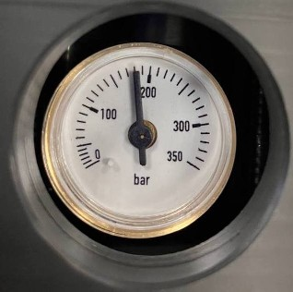
5) Проверьте корпус системы, трос активации, ручку активации и соединяющий фал на отсутствие механических повреждений.
6) Еще раз убедитесь в том, что система «расчекована» и готова к применению
7) После посадки пилота в в ЛА рекомендуется нащупать рукоятку активации.

!ВНИМАНИЕ!
Систему необходимо рассматривать как заряженное оружие, и блокировать ее после приземления для предотвращения случайной активации. Активация системы особенно вероятна там, где находятся дети, посторонние лица или где они перемещаются. По этим причинам важно, чтобы после приземления система была «зачекована» ( вставлена блокировочная шпилька).

-Как и когда активировать спасательную систему.

В критических ситуациях активируйте спасательную систему немедленно, независимо от высоты полета и местности, над которой Вы находитесь.
- Идеальная последовательность действий:
1. Заглушите двигатель
2. Решительно вытяните рукоятку активации.
В случае непосредственной опасности сначала вытяните рукоятку
активации, а затем заглушите двигатель.
3. Защитите Ваше лицо руками, соедините вместе руки и ноги (т.е. свернитесь «калачиком»), сгруппируйтесь всем телом!
!ВНИМАНИЕ! Особенно необходимо принимать это положение:
-при открытии парашюта!
- при приземлении!
4. Перед приземлением и касанием затяните ремни безопасности!
- Важно тренировать и моделировать это заранее, как на тренажере.

-Что испытывает экипаж в процессе активации.

После активации незамедлительно последует громкий хлопок. Затем летательный аппарат начинает замедляться и в какой-то момент, когда купол полностью наполняется возникает рывок. Сила рывка зависит от многих факторов, таких как:
-скорость летательного аппарата во время активации системы
-направление выброса контейнера с парашютом
-положения летательного аппарата во время активации и т.д.
В редких случаях перегрузка в момент рывка может достигать кратковременного значения 6 G. После наполнения купола парашюта летательный аппарат может раскачиваться, но с тенденцией к стабилизации. Точная последовательность зависит от ситуации, обстоятельств активации, положения и высоты. При активации на большей высоте Ваш летательный аппарат будет иметь больше времени для стабилизации раскачки и у Вас будет более мягкая посадка. В зависимости от местности, где Вы приземляетесь, Ваша посадка будет эквивалентна обычной грубой или жесткой посадке.
Важно остановить двигатель летательного аппарата для предотвращения попадания подвесных фалов во вращающийся пропеллер.

-Действия после приземления.

Учитывая физическое состояние экипажа и возможные травмы, необходимо как можно скорей покинуть летательный аппарат.
A) В ветреную погоду летательный аппарат может протаскиваться наполненным куполом. Потянув за несколько рядом расположенных парашютных строп, Вы можете погасить купол и минимизировать протаскивание.
B) После жесткой посадки (например, приземление не на шасси), когда повреждены топливные баки, в сочетании с электрическим замыканием может возникнуть угроза пожара.
C) После приземления на водную поверхность покиньте летательный аппарат до его затопления. Предупреждение! Вы можете запутаться в парашютных стропах во время плавания. Перед посадкой на воду, в случае если ваше снижение стабилизировалось, необходимо заранее выстегнуться из ремней.

Предупреждение!
- После приземления на склон холма всегда выходите вверх в гору!
- После приземления на линии электропередач не касайтесь никаких проводов и не делайте шагов из летательного аппарата. Вызовите помощь; как только электрический ток будет отключен, вы сможете выйти из летательного аппарата.

-Силы, действующие на экипаж при раскрытии парашюта.

При активации системы на максимально допустимой скорости 115 км/час, кратковременная перегрузка может достигать пикового значения в 6 G. По этой причине каждая точка крепления должна иметь минимальную прочность 6 G! Используйте только тросы, фалы и карабины, поставляемые или одобренные изготовителем спасательной системы.
Летательный аппарат должен висеть на парашюте так, чтобы первыми земли коснулись колеса, это смягчит удар.

5. Гарантийные обязательства

Гарантийный срок составляет один год с даты покупки изделия у фирмы изготовителя или официального дилера.
Дата изготовления и приобретения отмечается в оригинальном руководстве и подтверждается изготовителем.

Фирма - изготовитель предоставляет гарантию на скрытые производственные дефекты на данное изделие в течение двенадцати месяцев с даты приобретения.

Гарантия действует при соблюдении условий монтажа, хранения и эксплуатации прописанных в данном руководстве :

ПРИМЕЧАНИЕ: Расходы связанные с выполнением работ по переукладке, техническому обслуживанию, и доставку оплачивает владелец.
6. Условия хранения и транспортировки
Перед отправкой системы изготовителю, пожалуйста, свяжитесь с Ваши дилером или изготовителем для организации безопасной транспортировки изделия изготовителю!!!
!!! Перед отправкой спасательной системы всегда информируйте об этом изготовителя !!!
Пересылка должна быть организована так, чтобы исключить механические воздействия на систему, сильные вибрации и перепады температур за пределами -30 +50 °С

ОБЯЗАТЕЛЬНЫЕ ТРЕБОВАНИЯ !!!
Запрещается подвергать спасательную систему «СПАС» 350 длительному воздействию дождя и влажности. Система должна быть защищена от воздействия сильных вибраций, резких ударов, контакта с кислотами, агрессивными маслами и жидкостями. Система должна быть защищена от неправильного обращения, механических повреждений частей. Запрещается отгружать изделие для транспортировки без защитной упаковки (несоблюдение этих мер может привести к аварии при транспортировке изделия и угрожает жизни курьера). Кроме того, запрещается демонтировать отдельные компоненты системы или повреждать пломбировку. Важно обращаться с ней осторожно, как с «заряженным оружием», с соблюдением мер безопасности! Особенно обязательно соблюдение требований техники безопасности при установке и обслуживании!
Система не требует какого-либо специального обслуживания между соответствующими сервисными интервалами 5 лет. Пользователь должен следовать инструкциям изготовителя для правильной эксплуатации и хранения, содержать ее чистой, сухой и свободной от грязи, масла и топлива. Также рекомендуется предохранять ее от длительного воздействия прямых солнечных лучей и не превышать температуры 50 °С.

7. Срок службы и утилизация
Это изделие разработано для службы без переукладки парашюта или инспекции пневматической системы (при условии сохранения рабочего давления не ниже 140 атм) в течение 5 лет, до тех пор, пока выполняются все условия, представленные в этом руководстве. Несмотря на то, была активирована система или нет, пользователь обязан отправить систему изготовителю для обслуживания в пределах указанных интервалов. Во время этого обслуживания система проверяется, парашют, если не имеет повреждений, расправляется и переукладывается, пневматическая система обслуживается и перезаряжается..
Срок службы (жизненный цикл) изделия с 5-летним интервалом обслуживания составляет 15 лет.
По истечению максимального срока службы изделия можно продлить срок службы изделия. Это решает изготовитель после оценки фактического состояния изделия и обстоятельств, при которых изделие может быть использовано далее.
Изготовитель не ожидает, что отсутствие обслуживания системы в пределах сервисного интервала или по истечению срока службы вызвало бы отказ системы. Если по показанию манометра рабочее давление в норме, то, с большой вероятностью при активации все компоненты системы сработают штатно и система выполнит свою функцию. Но время раскрытия и наполнения купола парашюта может быть увеличено из-за «слеживания» парашюта в плотном состоянии во внутреннем контейнере системы. Также по истечении срока службы (жизненного цикла) системы производитель не гарантирует сохранение прочностных характеристик парашюта и силовых элементов системы.
Для утилизации системы обратитесь в фирму изготовитель или к официальному дилеру. Утилизация системы в бытовые отходы запрещена!

8.Контакты

По вопросам, требованиям, сомнениям или проблемам с эксплуатацией спассистемы, не стесняйтесь связываться с нами. Мы всегда будем готовы помочь.
+7(904) 559-00-90
admin@paramagazin.ru
www.paramagazin.ru
+7 (981) 191-43-64
info@skymaxavia.ru
www.skymaxavia.ru

! Просьба изготовителя !
Пожалуйста, свяжитесь с фирмой производителем если система была активирована!!

Желаем Вам красивых, безопасных полётов!

9.Сервисный лист

Название спассистемы
Серийный номер
Тип парашюта
Дата выпуска
Дата переукладки
Дата переукладки
Дата переукладки

